Saison culturelle 2022-2023

Palais des congrès et des festivals

La Baule

Version accessible

SOMMAIRE

Édito 4
Spectacles 6
Gérard Lanvin en concert 6
Jérôme Commandeur 7
Les Théâtrales – Inavouable 8
Les Théâtrales – Un couple magique 9
New-York Gospel Choir 10
Les Théâtrales – Maman 11
L’orchestre d’harmonie de La Baule 12
La Bajon 13
La belle au bois dormant 14
Week-end comédie Les hommes se cachent pour mentir 15
Week-end comédie Les cousines 16
Les Théâtrales – Espèces menacées 17
Cendrillon 18
Le Rendez-Vous des Écrivains 19
Michel Jonasz 20
Ballet national de Pologne 21
Laura Laune 22
Les Théâtrales – Berlin Berlin 23
Les Théâtrales – Une situation délicate 24
Nouveau festival Les Voiles de l’humour 25
TEDx La Baule 26
Laurent Baffie 27
La machine de Turing 28
Festival Cinéma & Musique de Film 29
Les Rendez-Vous de La Baule Animés par Stéphane Hoffmann 31
L’essence de l’Art 32
Dryadestivales 33
Engagements et gestes responsables 34
Accessibilité pour tous 35
Mobilité 36
Guide des bonnes pratiques 37
Informations billetterie 38

Catégories de spectacles
Festival : gris
Théâtre : violet
Humour : orange
Concert : bleu
Conférence : vert
Littérature : brun
Ballet : rose

Crédit des photos : Patrick Gérard

Édito

Cette nouvelle saison culturelle mettra le sourire sur toutes les lèvres !

À La Baule, le divertissement fait partie d’un art de vivre qui se décline à l’infini. Plus vivant que jamais, le spectacle nous ramène à la réalité du partage, entre vous public et les artistes que nous accueillons.

Comme chaque année, les équipes La Baule Événements prennent plaisir à vous proposer une programmation variée, ponctuée de festivals et travaillée avec des producteurs investis sur La Baule.

Équipé de son auditorium confortable, d’un matériel haute qualité et de précieuses compétences, le Palais des congrès et des festivals reste moteur dans la vie culturelle, sociale et économique sur La Baule et la Presqu’île. Cette année, le site fête déjà ses 35 ans…

Une occasion de plus pour célébrer cette nouvelle saison culturelle pleine d’éclat qui promet évasion et découverte de nouveautés.

Dès le 24 septembre, découvrez Gérard Lanvin en concert et swinguez toute l’année au rythme de la musique jazz, blues et gospel.

Retrouvez les auteurs invités par Stéphane Hoffmann qui feront l’actualité littéraire dès la rentrée et retenez la date du prochain Rendez-Vous des Écrivains en mars prochain.

Ne manquez pas notre sélection des pièces de théâtre parisiennes que vous aimez tant : Berlin Berlin, primée par deux Molières, Maman, avec Vanessa Paradis, L’Inavouable avec Michel Leeb, Un couple magique avec Stéphane Plaza, Une situation délicate avec Gérard Darmon et Clotilde Courau, et Laurent Ournac dans Espèces menacées… au total 6 intrigues exaltantes vous sont proposées.

Sur ces prochains mois, des talents de la comédie et de l’humour fouleront la scène du Palais !

De l’écriture décomplexée et percutante de Jérôme Commandeur, La Bajon, Laura Laune, ou encore Laurent Baffie… à notre nouvelle production Week-end Comédie drôlement déjantée, laissez-vous transporter et venez vous amuser !

Et pour le printemps, cap sur un nouveau festival dédié à l’humour : Gérémy Credeville, Laura Felpin, Arnaud Tsamere… ils feront tous escale à La Baule pour Les Voiles de l’humour du 28 au 30 avril.

La saison se clôturera sur l’œuvre à ne pas manquer, La Machine de Turing, ainsi que l’ouverture de la 9ème édition du Festival de Cinéma et de Musique de Film de La Baule.

Bonne saison culturelle à tous !

Nicolas Appert, Président La Baule Événements – SPL Atlantia

Spectacles

Gérard Lanvin en concert
Samedi 24 septembre 2022 à 20h30
Catégorie : Concert

En réponse à cette France d’aujourd’hui, minée entre colère et résignation, Gérard Lanvin, grande gueule du cinéma français, pousse un coup de rock teinté de blues. Un son brut de décoffrage, celui qui percute les tympans !

Lanvin envoie ses chansons ''coup de poing'' sans concession ni faiblesse, le temps d’un tourbillon musical. C’est avec la complicité de son fils, le célèbre bluesman Manu Lanvin que Gérard part à la rencontre de son public et vous donne rendez-vous sur scène.

Durée : 1h30

Tarifs :
Catégorie 1 (parterre) : 45€
Catégorie 2 (mezzanine) : 38€
Tarif PMR et accompagnant* : 38€
*Quota limité, réservation par téléphone au 02 40 11 51 51

Jérôme Commandeur
Samedi 8 octobre 2022 à 20h00
Catégorie : Humour

Jérôme Commandeur nous fait ici son dernier tour de piste.
Tel Achille Zavatta à son dernier lever de rideau, il va bientôt remiser ses tartes à la crème et ses seaux d’eau.

Mais avant cela, ce vieux chameau de Jérôme a encore quelques biscuits sous le pied.
Prenez vos places pour pouvoir dire dans 20 ans ''Moi aussi, j’y étais''.

Durée : 2h00

Information : placement assis non numéroté

Tarifs :
Tarif unique : 45€
Tarif PMR et accompagnant* : 43€
*Quota limité, réservation par téléphone au 02 40 11 51 51

Les Théâtrales – Inavouable
Dimanche 30 octobre 2022 à 17h00
Catégorie : Théâtre

Gaspard et Clémence vivent une retraite heureuse. Ils sont les grands-parents de Roberto, 18 mois, que leur fils unique Lucas et son épouse Manon doivent leur confier le temps d’un séjour en amoureux à Capri.

Mais avant de partir en vacances, une dispute éclate. Le jeune couple que les parents croyaient soudé est en réalité au bord de l’implosion.

Avec : Michel Leeb, Anne Jacquemin, Arthur Fenwick, Alice Raucoules

Durée : 1h45

Information : tarif réduit applicable sur Les Théâtrales

Tarifs :
À L’UNITÉ
Carré or : 52€ / Catégorie 1 : 48€ / Catégorie 2 : 39€
PACK DÉCOUVERTE (à partir de l’achat de 3 spectacles Théâtrales minimum)
Carré or : 47€ / Catégorie 1 : 44€ / Catégorie 2 : 36€
PACK PREMIUM (achat des 6 spectacles Théâtrales)
Carré or : 42€ / Catégorie 1 : 40€ / Catégorie 2 : 34€

Les Théâtrales – Un couple magique
Dimanche 20 novembre 2022 à 17h00
Catégorie : Théâtre

Pierre-François Kadabra est un magicien un peu maladroit, poète et lunaire, très amoureux de Claudine, sa compagne et partenaire, un peu trop présente dans le duo si on en croit leur agent artistique qui aimerait remplacer Claudine par son petit ami. Pierre-François va devoir redoubler d’habileté et de tours de passe-passe pour sauver la place de celle qu’il aime. Place à la magie du rire !

Avec : Stéphane Plaza, Valérie Mairesse, Jeanfi Janssens, Sébastien Pierre et Brigitte Winstel

Durée : 1h45

Information : tarif réduit applicable sur Les Théâtrales

Tarifs :
À L’UNITÉ
Carré or : 52€ / Catégorie 1 : 48€ / Catégorie 2 : 39€
PACK DÉCOUVERTE (à partir de l’achat de 3 spectacles Théâtrales minimum)
Carré or : 47€ / Catégorie 1 : 44€ / Catégorie 2 : 36€
PACK PREMIUM (achat des 6 spectacles Théâtrales)
Carré or : 42€ / Catégorie 1 : 40€ / Catégorie 2 : 34€

New-York Gospel Choir
Samedi 26 novembre 2022 à 20h00
Catégorie : Concert

Avec le New-York Gospel Choir, préparez-vous à taper du pied, à taper dans vos mains car vous serez au cœur et à la source du chant Gospel. La puissance de leur énergie contagieuse passionne les publics de partout où ils se produisent, dans le monde entier.

Ils sont tous américains, leurs chants harmonieux de l’amour et de l’espoir, leur inspiration, touchent les profondeurs de l’âme, soulèvent les esprits, et coupent le souffle !

Avec : 14 artistes

Durée : 2h00 avec entracte

Tarifs :
Tarif individuel : 44€
Tarif réduit : 24€

Les Théâtrales – Maman
Dimanche 11 décembre 2022 à 17h00
Catégorie : Théâtre

Pour sa première fois au théâtre, Vanessa Paradis incarnera une femme sensible, attachante et émouvante. Un rôle imaginé et écrit pour elle par Samuel Benchetrit.

Une ville, la nuit. Une femme attend son taxi, emmitouflée dans un manteau de fourrure. Un jeune homme passe devant elle une première fois. La dépasse. Revient vers elle, lentement. Et lui pose une question qui va changer leurs vies à tous les deux.

Avec : Vanessa Paradis, Simon Thomas, Gabor Rassov

Durée : 1h40

Information : tarif réduit applicable sur Les Théâtrales

Tarifs :
À L’UNITÉ
Carré or : 52€ / Catégorie 1 : 48€ / Catégorie 2 : 39€
PACK DÉCOUVERTE (à partir de l’achat de 3 spectacles Théâtrales minimum)
Carré or : 47€ / Catégorie 1 : 44€ / Catégorie 2 : 36€
PACK PREMIUM (achat des 6 spectacles Théâtrales)
Carré or : 42€ / Catégorie 1 : 40€ / Catégorie 2 : 34€

L’orchestre d’harmonie de La Baule
Dimanche 18 décembre 2022 à 16h00
Catégorie : Concert

Sous la baguette du chef d’orchestre Jean-Christophe Ferreaux, l’Orchestre d’Harmonie de La Baule assurera un concert au profit de la Ligue contre le Cancer. Un programme haut en couleurs, pop, rock et variétés françaises.

Un moment musical et solidaire que les musiciens auront à cœur de vous offrir. Votre présence et votre soutien ne peut qu’engendrer optimisme et espoir.

Tarifs :
Gratuit, retrait des billets 1h avant la représentation (selon les consignes en vigueur).

La Bajon
Vendredi 27 janvier 2023 à 20h30
Catégorie : Humour

Cette fois, La Bajon est aux commandes d’une navette spatiale en partance pour les étoiles, et vous cher public, êtes l’équipage privilégié de ce voyage inoubliable.

À travers une galerie de personnages parfois touchants, toujours hilarants, La Bajon dresse le bilan du règne humain et se donne pour mission de supprimer la pauvreté, abolir les conflits, dépolluer la terre, instaurer la paix et l’amour... et accessoirement, faire disparaître votre cellulite.

Durée : 1h25

Information : placement assis non numéroté

Tarifs :
Tarif unique : 38€
Tarif PMR et accompagnant* : 35€
*Quota limité, réservation par téléphone au 02 40 11 51 51

La belle au bois dormant
Samedi 28 janvier 2023 à 20h00
Catégorie : Ballet

La Belle au bois dormant de Tchaïkovski, chorégraphié par Marius Petipa d’après le conte de Perrault et des frères Grimm, fait partie des ballets classiques les plus populaires. Combinant magie de l’argument et virtuosité des rôles, il est repris aujourd’hui dans la plupart des grandes compagnies classiques.

Ce chef d’œuvre est un régal pour tous les admirateurs de la danse grâce à la performance des artistes issus du célèbre Grand Ballet de Kiev.

Avec : 35 artistes

Durée : 2h15 avec entracte

Tarifs :
Tarif individuel : 44€
Tarif réduit : 24€

Week-end comédie Les hommes se cachent pour mentir
Samedi 11 février 2023 à 20h00
Catégorie : Humour

Le comédien Max n’a qu’une seule idée en tête. Que son père, avec lequel il est fâché depuis 15 ans, soit devant la télé lorsqu’il recevra son Molière. Yvou, le pote lunaire, accepte de relever cette mission en devenant son auxiliaire de vie. Mais à une condition ! Que Max lui écrive une comédie musicale. Ainsi il pourra épater Marie, l’Amour de sa vie.

Un échange de bons procédés qui va rapidement être mis à mal lorsque Max va s’apercevoir que Marie… a mis les voiles.

Avec : Patrick Chanfray, Matthieu Penchinat, Vincent Piguet

Durée : 1h45

Tarifs :
Tarif unique : 25€
Pack Week-end Comédie* : 40€
*Inclut les 2 spectacles du 11 et 12 février 2023

Week-end comédie
Les cousines
Dimanche 12 février 2023 à 17h00
Catégorie : Humour

Dans une heure, Emmanuelle va dire OUI à l’homme de sa vie. Une heure, une seule, entourée de ses deux cousines, pour les derniers préparatifs. Entre excitation et interrogations, entre folle décision et joyeuses discussions… Et si cette petite heure juste avant remettait en question… toute une vie ?

''Les cousines'', c’est un feu d’artifice de souvenirs partagés parfumés à l’enfance.

Avec : Morgane Delamare, Stéphanie Meyre, Claire Droyer

Durée : 1h30

Tarifs :
Tarif unique : 25€
Pack Week-end Comédie* : 40€
*Inclut les 2 spectacles du 11 et 12 février 2023

Les Théâtrales – Espèces menacées
Samedi 18 février 2023 à 20h30
Catégorie : Théâtre

Le jour de son anniversaire, Yvon échange par mégarde sa mallette de comptable contre celle d’un inconnu dans le RER et y découvre des millions. Il décide aussitôt de s’envoler pour Buenos Aires, en Argentine, afin d’y commencer une nouvelle vie au soleil. Mais c’est sans compter sur le refus obstiné de sa femme, les intrusions successives d’un couple d’amis inopportuns, d’un policier douteux, d’un commissaire tatillon, d’un chauffeur de taxi irascible, et l’arrivée d’un tueur bien décidé à récupérer son dû…

Avec : Laurent Ournac, Arnaud Gidoin, Thierry Heckendorn, Yannik Mazzilli, Gaëlle Gauthier, Zoé Bruneau, Sébastien Pierre

Durée : 1h30

Information : tarif réduit applicable sur Les Théâtrales

Tarifs :
À L’UNITÉ
Carré or : 52€ / Catégorie 1 : 48€ / Catégorie 2 : 39€
PACK DÉCOUVERTE (à partir de l’achat de 3 spectacles Théâtrales minimum)
Carré or : 47€ / Catégorie 1 : 44€ / Catégorie 2 : 36€
PACK PREMIUM (achat des 6 spectacles Théâtrales)
Carré or : 42€ / Catégorie 1 : 40€ / Catégorie 2 : 34€

Cendrillon
Vendredi 24 février 2023 à 20h00
Catégorie : Ballet

Emblématique du répertoire classique, ce ballet en trois actes, sur l’envoûtante musique de Prokofiev, garde tout son pouvoir d’enchantement. Il fait merveille avec les brillants solistes et le superbe corps de ballet du célèbre Grand Ballet de Kiev.

Un régal pour les yeux et le cœur, du bonbon pour les petits comme pour les grands. Si la danse est sans doute l’art le plus raffiné, il est tout à fait accessible pour le grand public.

Avec : 35 artistes

Durée : 2h15 avec entracte

Tarifs :
Tarif individuel : 44€
Tarif réduit : 24€

Le Rendez-Vous des Écrivains
Samedi 4 et dimanche 5 mars 2023
Catégorie : Littérature

Le Rendez-Vous des Écrivains est une manifestation littéraire où on ne parle pas que de littérature. Le temps d’un week-end, participez à des tables rondes, rencontrez les auteurs du moment, bavardez avec eux, profitez de dédicaces...

Depuis plus de dix ans, 160 écrivains sont venus à la rencontre du public. Des concerts, des films, de la poésie, des expositions, des milliers de livres dédicacées, des rencontres, des confidences... ont rythmé les dix derniers épisodes de ce rendez-vous unique en son genre.

Ouvert aux autres arts, cet événement littéraire mise sur l’intimité des échanges avec les écrivains qui font l’actualité.

Rendez-vous les 4 et 5 mars 2023 pour une nouvelle édition !

Information :
Entrée libre et gratuite
www.lesrendezvousdelabaule.com

Michel Jonasz
Dimanche 12 mars 2023 à 18h00
Catégorie : Concert

Après la chanson française et la musique tzigane, c’est le 3ème et dernier volet des hommages que Michel Jonasz consacre aux sources d’inspiration musicale qui l’ont nourri : le Blues, le Rhythm ’n’ Blues et le Rock ’n’ Roll, racines de la musique actuelle.

Le duo Manu Katché / Jean-Yves d’Angelo retrouve cette fois encore l’artiste pour ce projet ''électrisant'' : ils seront tous trois rejoints sur scène par un groupe de 7 musiciens et choristes. Le spectacle réunira nouvelles chansons et standards incontournables.

Avec : Michel Jonasz, Manu Katché, Jean-Yves d’Angelo

Durée : 2h00

Tarifs :
Catégorie 1 (parterre) : 72€
Catégorie 1 strapontins (parterre) : 69€
Catégorie 2 (mezzanine T à X) : 62€
Catégorie 3 (rang Y) : 49€
Tarif PMR* : 62€
*Quota limité, réservation par téléphone au 02 40 11 51 51

Ballet National de Pologne
Samedi 18 mars 2023 à 20h00
Catégorie : Ballet

Slask popularise le folklore polonais, en présentant les chants et les danses de toutes les régions de la Pologne. Ce qu’il y a de plus frappant, c’est le caractère spectaculaire, l’élan des danseurs et de la chorégraphie elle-même, la performance physique et la précision de l’exécution, le chœur excellent et subtil, le pittoresque des costumes, la richesse des couleurs, les tissus, les combinaisons de couleurs… et la diversité des mélodies.

La formation artistique de ces artistes est d’un niveau très élevé. Chacun d’entre eux fait l’objet d’une sélection drastique au sein de toutes les régions de la Pologne. Ce ballet offre aux spectateurs le plaisir, la joie et l’émotion artistique : tous les ingrédients d’un merveilleux spectacle.

Avec : 50 artistes

Durée : 2h10 avec entracte

Tarifs :
Tarif unique : 45€

Laura Laune
Vendredi 24 mars 2023 à 20h30
Catégorie : Humour

Après une première tournée triomphale de plus de 500 représentations à guichets fermés, Laura Laune fait son grand retour sur scène avec un nouveau spectacle plus attendu que jamais.

Une noirceur assumée, une écriture percutante, un univers trash et sans limites : la réputation de l’ange de l’humour noir n’est plus à faire. Sur fond de dénonciation et à travers les sujets les plus sensibles, l’humoriste belge repousse encore et toujours les frontières de l’irrévérence avec finesse et second degré, dans un seul en scène très personnel.

Durée : 2h00

Information : placement assis non numéroté. Spectacle déconseillé au moins de 14 ans

Tarifs :
Tarif unique : 35€

Les Théâtrales – Berlin Berlin
Samedi 25 mars 2023 à 20h30
Catégorie : Théâtre

Berlin Est. Emma et Ludwig veulent s’enfuir et passer à l’Ouest. Emma se fait engager comme aide-soignante chez Werner Hofmann pour s’occuper de sa vieille mère sénile. Elle n’est pas là par hasard, cet appartement possède un passage secret qui mène de l’autre côté du Mur. La situation est déjà suffisamment compliqué mais si en plus, Werner est un agent de la Stasi, qu’il tombe fou amoureux d’Emma, et que l’appartement est un nid d’espions, ça tourne au burlesque.
Berlin Berlin, la comédie qui fait tomber les murs.

Avec : Anne Charrier, Maxime D’Aboville, Patrick Haudecoeur, Loïc Legendre, Guilhem Pellegrin, Marie Lanchas, Claude Gyonnet, Gino Lazzerini

Durée : 1h30

Information : tarif réduit applicable sur Les Théâtrales. 2 Molières 2022

Tarifs :
À L’UNITÉ
Carré or : 52€ / Catégorie 1 : 48€ / Catégorie 2 : 39€
PACK DÉCOUVERTE (à partir de l’achat de 3 spectacles Théâtrales minimum)
Carré or : 47€ / Catégorie 1 : 44€ / Catégorie 2 : 36€
PACK PREMIUM (achat des 6 spectacles Théâtrales)
Carré or : 42€ / Catégorie 1 : 40€ / Catégorie 2 : 34€

Les Théâtrales – Une situation délicate
Dimanche 23 avril 2023 à 17h00
Catégorie : Théâtre

Nicolas, très amoureux de Julie, rêve de l’épouser. Touchée par cet amour fou, elle décide de rompre avec son amant Philippe, de 20 ans son aîné et marié à Marianne. Elle doit rencontrer une dernière fois Philippe chez lui et fait croire à Nicolas qu’elle se rend chez ses parents. Il va secrètement la suivre. Malentendus, quiproquos se succèdent ! La catastrophe n’est jamais loin et tous vont se retrouver dans une situation très… délicate !

Avec : Gérard Darmon, Clotilde Courau, Max Boublil, Élodie Navarre

Durée : 1h30

Information : tarif réduit applicable sur Les Théâtrales.

Tarifs :
À L’UNITÉ
Carré or : 52€ / Catégorie 1 : 48€ / Catégorie 2 : 39€
PACK DÉCOUVERTE (à partir de l’achat de 3 spectacles Théâtrales minimum)
Carré or : 47€ / Catégorie 1 : 44€ / Catégorie 2 : 36€
PACK PREMIUM (achat des 6 spectacles Théâtrales)
Carré or : 42€ / Catégorie 1 : 40€ / Catégorie 2 : 34€

Nouveau festival Les Voiles de l’humour
Du 28 au 30 avril 2023
Catégorie : Festival

Du 28 au 30 avril 2023, des talents passés par la Compagnie du Café-Théâtre (Nantes) fouleront la scène du Palais des congrès et des festivals de La Baule pour vous présenter leur spectacle. Pour l’ouverture, une soirée de gala d’humour inédite vous embarquera dans l’univers de chaque artiste présent.

Avec : Gérémy Crédeville, Laura Felpin et Arnaud Tsamere

Information : ouverture de la billetterie le 1er décembre 2022

TEDx La Baule
Samedi 13 mai 2023 de 17h00 à 20h30
Catégorie : Conférence

L’événement TEDx La Baule revient au Palais des congrès et des festivals pour une 4ème édition ! Au programme : des ''talks'' (un exposé de contenu et de retour d’expériences enrichissantes et étonnantes) et des performances artistiques, animés par des chercheurs, chefs d’entreprises, écrivains, scientifiques, artistes... qui viennent vous partager leur passion et leur engagement.

Qu’est-ce qu’un TEDx ?
C’est un événement annuel de renommée internationale où des penseurs et faiseurs, leaders dans leur domaine, sont invités à partager ce sur quoi ils sont le plus passionnés.

Le principe d’une conférence TED est simple : en 18 minutes maximum, au cours d’un ''talk'', chaque orateur intervient sur scène et livre ses connaissances autour d’un thème commun, cette année le thème sera l’existence.

Objectif : s’enthousiasmer, s’inspirer et se nourrir d’idées

L’accès à l’événement comprend un cocktail de clôture en présence d’un DJ, des partenaires et des orateurs.

Information : www.tedxlabaule.com

Laurent Baffie
Samedi 20 mai 2023 à 20h00
Catégorie : Humour

Depuis toujours Laurent Baffie se pose des questions que personne ne se pose.
Tant qu’il les publiait cela ne causait de tort à personne, mais aujourd’hui il monte sur scène pour faire réagir le public sur ses interrogations délirantes.

Rajoutez à ça toutes les impros dont ce fou est capable et son interactivité légendaire avec le public et vous obtiendrez un spectacle drôle et dépouillé dont le seul but est de vous dépouiller...de rire !

Durée : 1h30

Information : spectacle déconseillé au moins de 16 ans

Tarifs :
Carré Or (AA à L centre) : 43€
Catégorie 1 (parterre) : 39€
Catégorie 2 (mezzanine) : 36€

La machine de Turing
Dimanche 4 juin 2023 à 18h00
Catégorie : Théâtre

Manchester. Hiver 1952.
Suite au cambriolage de son domicile, le professeur Turing porte plainte au commissariat. D’allure peu conventionnelle, il n’est d’abord pas pris au sérieux par le sergent Ross. Mais sa présence n’échappe pas aux Services Secrets. Et pour cause, Alan Turing est un homme détenant de nombreux secrets… De son incroyable acharnement pour briser l’''Enigma'', à sa course irrépressible pour comprendre le ''code'' de la nature, nous découvrons un homme atypique et attachant, inventeur d’une ''machine pensante'', véritable genèse de l’intelligence artificielle et des ordinateurs…

Durée : 1h30

Information : 4 Molières 2019

Tarifs :
Catégorie 1 (parterre) : 47€
Catégorie 2 (mezzanine) : 40€

Festival Cinéma & Musique de Film
Du 28 juin au 2 juillet 2023
Catégorie : Festival

Le Festival de Cinéma et de Musique de Film de La Baule, créé par Christophe Barratier et Sam Bobino et organisé par l’association du Festival, revient pour une 9ème édition.

Pour cette 9ème édition, les organisateurs ont prévu de nombreuses surprises. Et toujours une sélection de nombreux longs et courts métrages français en avant premières (en compétition ou hors compétition), un panorama de films internationaux singuliers (les ''coup de projecteur''), l’organisation de rencontre et échanges avec les artistes (les master class, animées par Stéphane Lerouge), des projections sur la plage, une grande exposition et de nombreuses animations...

Après Francis Lai, Michel Legrand, Lalo Schifrin, Vladimir Cosma, Éric Serra, Gabriel Yared, Philippe Sarde et Alexandre Desplat, le Festival mettra à l’honneur, cette année encore, un grand compositeur de musique de film qui se produira sur la scène du Palais des congrès et des festivals de La Baule lors d’un concert hommage inédit de clôture qu’il ne faudra pas manquer.

Réservations Pass festival, places de cinéma et places de concerts, prochainement disponibles.

En savoir plus : www.festival-labaule.com
Partenariat Quai des Arts Une histoire d’amour
Jeudi 8 décembre 2022 à 20h00
Catégorie : Théâtre

Katia et Justine tombent amoureuses, un amour de conte de fée. Justine veut un enfant. Katia, trop souvent blessée par la vie, finit par accepter qu’elles tentent toutes les deux une insémination artificielle. Katia tombe enceinte, mais quelques jours avant la naissance de leur enfant, Justine disparaît… Douze ans plus tard, Katia va mourir. Elle va devoir trouver un tuteur pour sa fille, Jeanne. Sa seule option : son frère, William, écrivain cynique, qu’elle n’a pas vu depuis 5 ans.

Durée : 1h25

Information : Molière 2020

Tarifs :
Tarif préférentiel (quota limité) : 29€
Règlement par chèque à l’ordre de Quai des Arts

Les Rendez-Vous de La Baule Animés par Stéphane Hoffmann
Toute l’année
Catégorie : Littérature

Parmi les quelques 270 écrivains invités depuis 2003 : Hélène Carrère d’Encausse, Jean d’Ormesson, Stéphane Bern, Nana Mouskouri, Douglas Kennedy, Nadine de Rothschild, Christian Karembeu, Guy Bedos, Éric-Emmanuel Schmitt, Florence Arthaud, Natacha Calestrémé, Marie Robert, Francis Huster, Catherine Nay, David Foenkinos, Raphaël Enthoven...

Écrivains, journalistes, comédiens, sportifs, politiques, tous viennent à la rencontre du public. Un rendez-vous d’une heure durant lequel l’invité présente son dernier livre et s’ouvre à l’échange et au débat. Une séance de dédicaces avec la complicité des librairies partenaires conclut la rencontre.

Événement gratuit, inscription obligatoire sur www.lesrendezvousdelabaule.com

Régis Wargnier : lundi 12 septembre 2022 à 18h00
Amélie Nothomb : mardi 25 octobre 2022 à 18h00
Constance Poniatowski : lundi 7 novembre 2022 à 18h00
Jacques Attali : mardi 8 novembre 2022 à 18h00

L’essence de l’Art
Saison 2022 – 2023
Catégorie : Conférence

Le cycle de conférences proposées donne des clés pour préparer vos visites, voir ou revoir les œuvres et les expositions en élargissant la perspective. Chaque exposition vous est présentée par un intervenant spécialiste du sujet traité. Ce conférencier (conservateur ou historien de l’art) apporte son expertise sur les œuvres ou les expositions thématiques, sur leur contexte de création, leur apport éventuel à l’histoire de l’art.

Information et réservation sur www.lessencedelart.fr

Durée : 1h30

Dryadestivales
Retour en images

Le Parc des Dryades de La Baule est une forêt dunaire de 25 000 m² où s’épanouissent plus de 300 arbres et près de 20 000 plantes. Au cœur de ce site exceptionnel, un théâtre de verdure offre 1 800 places sous les pins.

En 2021, les équipes La Baule Événements ont investi les lieux pour y lancer un nouveau rendez-vous à la programmation éclectique : Les Dryadestivales, avec la coopération de Diogène Productions. Des milliers de spectateurs sont déjà venus applaudir Jane Birkin, Claudio Capéo, Suzane, Fabrice Luchini, Christophe Maé, ou encore Feu! Chatterton.

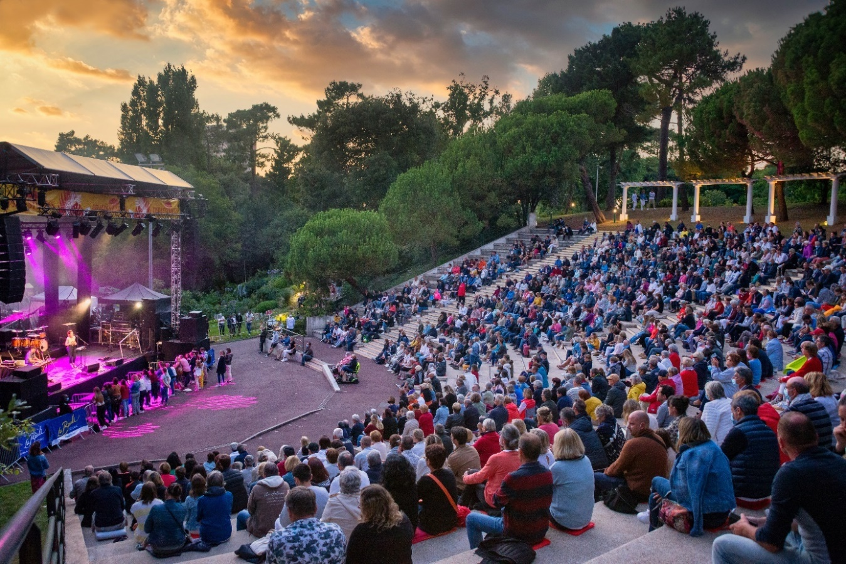

Engagements et gestes responsables

Valeurs partagées : professionnalisme, excellence, fiabilité, transparence, réactivité

Politique d’engagement durable et responsable, objectif : réduire les impacts environnementaux de nos activités et améliorer en continu la qualité de nos services

Label Destination Innovante Durable (depuis 2022) : La Baule, parmi les 7 premières destinations françaises labellisées (label créé par France Congrès Événements et Tourisme)

Certification ISO 20121 (depuis 2015) : la norme de référence en management responsable des événements

Accessibilité pour tous : Label Accueil bienveillant initié par la Ville de La Baule-Escoublac

Satisfaction clients et visiteurs :
- 91 % de nos organisateurs d’événements professionnels déclarent être très satisfaits de la qualité des services offerts
- Côté visiteurs : 90 % de satisfaction sur la qualité d’accueil, 96 % sur la sécurité sanitaire, 91 % sur la programmation culturelle 2021-2022

Gestes simples à adopter au Palais : bienveillance, billetterie dématérialisée, consommation produits locaux, tri des déchets, fontaines à eau à votre disposition, utilisation de contenants réutilisables ou recyclables, respect des règles d’hygiène sanitaire et de sécurité, déplacement à pied - à vélo - en train - en covoiturage.

Accessibilité pour tous

Depuis toujours, nous mettons un point d’honneur à donner accès au Palais à tous les publics. Adressez-vous directement à l’accueil pour accéder aux outils mis en place.

Mise à disposition de :
- 10 boitiers amplificateurs de son (pour utiliser ce matériel, vous devez être muni d’un appareillage auditif en position T)
- Guide destination Facile à Lire et à Comprendre (FALC)
- Loupe A4

Mobilité

Accédez au Palais des congrès et des festivals de La Baule en toute simplicité ! Quelques astuces pour vous faciliter la vie, limiter vos trajets et opter pour des déplacements vertueux :

Venir à pied : Surtout quand le Palais n’est qu’à 750 pas de l’océan… À vos marques, prêt ? Comptez !

Pédaler jusqu’au Palais : À La Baule, profitez de 80 vélos électriques en libre-service, répartis sur 12 stations (dont une devant le Palais). À compter du 3 octobre 2022, les habitants de l’agglomération Cap Atlantique, comme ceux de la Carène, pourront profiter du service Vélycéo, la plateforme de location de vélo électrique.

Prendre le bus : Venez à La Baule grâce aux lignes 1, 4, 6 et L13.
À La Baule, les lignes 20 EST et 20 OUEST desservent près de 60 arrêts du lundi au dimanche.

Faire du co-voiturage : À 4 ou à 5, partagez le trajet le temps d’une soirée !

Stationner gratuitement : Autour du Palais, profitez de 300 places de parking gratuites, dont 9 places PMR à proximité.
En savoir plus sur les dispositifs qui vous permettent de vous déplacer en toute sérénité à La Baule : www.labaule.fr/informations-services/mobilites

Guide des bonnes pratiques

Pour tous les spectacles et rendez-vous grand public proposés :

Pas de billet, pas d’entrée :
L’entrée dans la salle de spectacles s’effectue sur présentation obligatoire de votre billet. Pour les achats de places en ligne, vous pouvez récupérer vos billets au guichet du Palais ou obtenir vos e-billets à imprimer depuis chez vous ou à présenter sur votre téléphone le jour de la représentation.

Les billets ne sont ni échangés, ni repris, ni remboursés sauf en cas d’annulation ou report du spectacle (selon les modalités de la production). Leur revente est interdite (loi du 27 juin 1919). Nous vous rappelons que les duplicatas pour les spectacles et événements en placement non numéroté ne sont pas autorisés.

En cas d’annulation du spectacle, la SPL Atlantia gère les remboursements des billets achetés via le Palais et l’Office de Tourisme de La Baule (sauf pour les billets des autres réseaux : Francebillet, Ticketmaster, Ticketac).

Après l’heure, c’est plus l’heure :
Tous les spectacles commencent à l’heure précise indiquée dans ce guide et sur votre billet. Passé l’heure de début du spectacle, il vous sera impossible d’accéder à votre place numérotée. Votre placement s’effectuera en fonction des possibilités d’accueil dans la salle et dans la mesure des places disponibles. En raison des contrôles de sécurité et pour veiller à la bonne application de la politique sanitaire en vigueur, nous vous remercions de bien vouloir vous présenter au minimum 30min avant le début des représentations.

Silence, ça tourne !
Nous vous rappelons qu’il est interdit de procéder à toute captation (audio, vidéo, photo) pendant la représentation. Les téléphones portables doivent être éteints. La nourriture et les boissons sont interdites.

À consommer sans modération !
Des fontaines à eau sont mises à votre disposition, n’hésitez pas à ramener votre gourde à remplir !

Informations billetterie

Ouverture de la billetterie le mercredi 7 septembre 2022

- Au guichet du Palais : du 7 au 9, du 13 au 16, et du 20 au 22 septembre, de 9h - 12h / 14h - 18h, et uniquement les soirs de spectacle (ouverture 3h avant la représentation)
- Au guichet de l’Office de Tourisme de La Baule : À partir du lundi 12 septembre 2022 (www.labaule-guerande.com)
- Par internet (www.billetterie.atlantia-labaule.com) : E-billets à présenter sur votre mobile (sinon à imprimer) ou billets à retirer au Palais
- Par téléphone (02 40 11 51 51) : paiement à distance par carte bancaire, du lundi au vendredi, de 9h à 12h et de 14h à 16h30
- Points de vente extérieurs (www.francebillet.com ou www.ticketmaster.fr ou www.ticketac.com) : en cas d’annulation ou de report, merci de vous adresser à votre point de vente
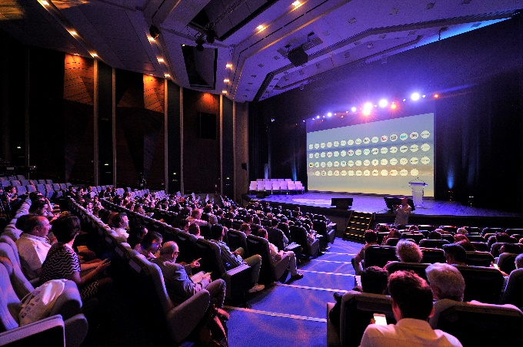  Auditorium du Palais | 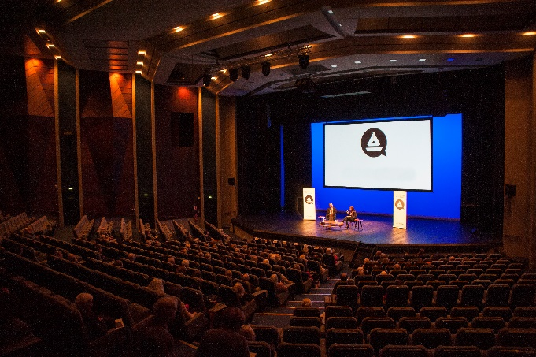  Conférence littéraire  dans l’auditorium du Palais

Informations billetterie

Tarif réduit :
Le tarif réduit s’applique sur certains spectacles aux :
- jeunes de - 18 ans
- étudiants de - 25 ans
- demandeurs d’emploi avec justificatif

Ce tarif réduit n’est pas cumulable avec d’autres offres promotionnelles (Pack Théâtrales...).

Chèque-vacances et EPass Culture et Sports
Le Palais accepte l’utilisation du ECoupon Spectacle du EPass Culture et Sports Pays de la Loire et depuis cette année, le chèque-vacances ANCV, comme moyen de paiement.

E-billets
Depuis chez vous et en seulement quelques clics sur www.billetterie.atlantia-labaule.com, vous pourrez :
- Consulter la programmation mise à jour en temps réel
- Commander directement vos billets
- Choisir vos places
- Imprimer ou télécharger vos e-billets
- Consulter votre historique

Bon cadeau
Offrez de l’émotion avec ce cadeau original !
Plusieurs montants prédéfinis sont disponibles, les bons cadeaux sont valables un an à partir de la date d’achat.

Disponible et utilisable sur www.billetterie.atlantia-labaule.com et au guichet.

